|  |  |  |
| --- | --- | --- |
| Projeto: YourLogo Experience | | |
| Ambiente: Produção | Data: 30/03/2022 | |
| Nome CT: CT - 018 – Validar "An email address required" inserir o e-mail para acessar a conta já criada | | |
| Executor: Lucas Martins | | Sprint: 4 |
| Status: Passou | | |

1 - Acessar a url da aplicação <http://automationpractice.com/index.php>



2 - clicar no botão "sign in"

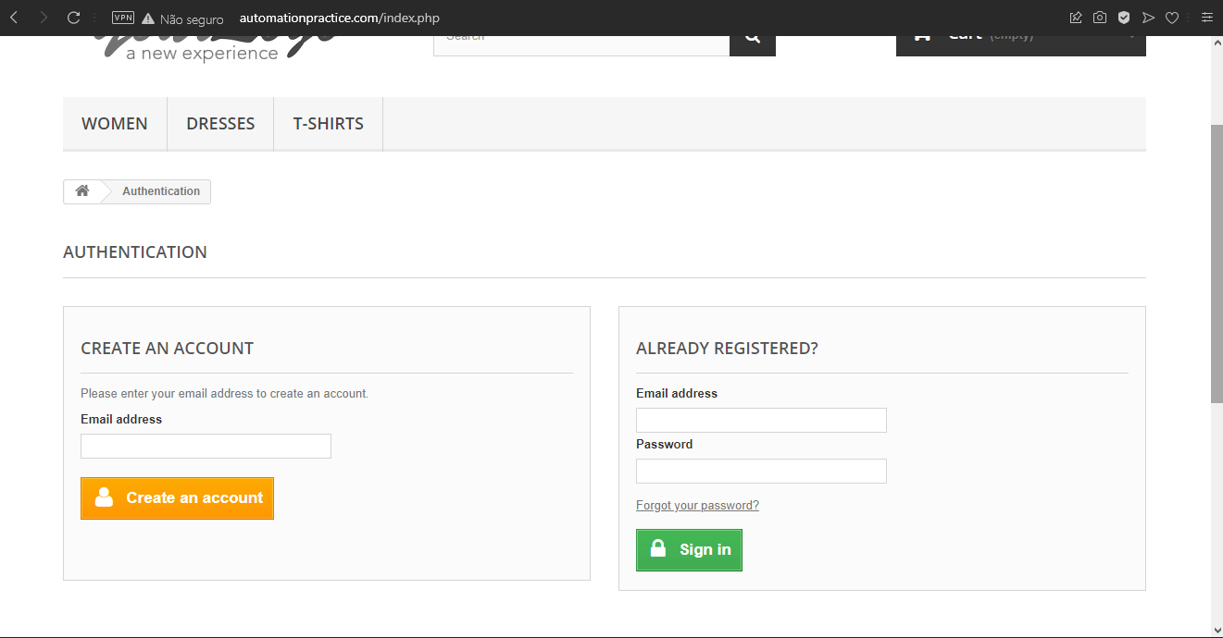

3 - Não inserir caractere apenas no campo "email address" em "ALREADY REGISTERED?" e clique em login

